 Оригинальные Картинки Нашего Общества

\* Издается с сентября 2016г. \* Борисовская позитивно-колледжная газета \*

Издатель клуб общения «ОКНО»

**№ 8, май 2017г.**

Территория распространения: филиал БНТУ «БГПК»

**Тема номера:**

**«СКОРО ЭКЗАМЕНЫ!!!**

**Вы готовы???»**

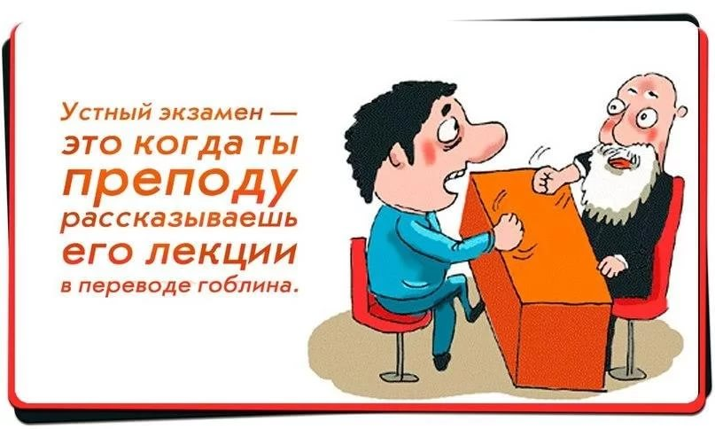

**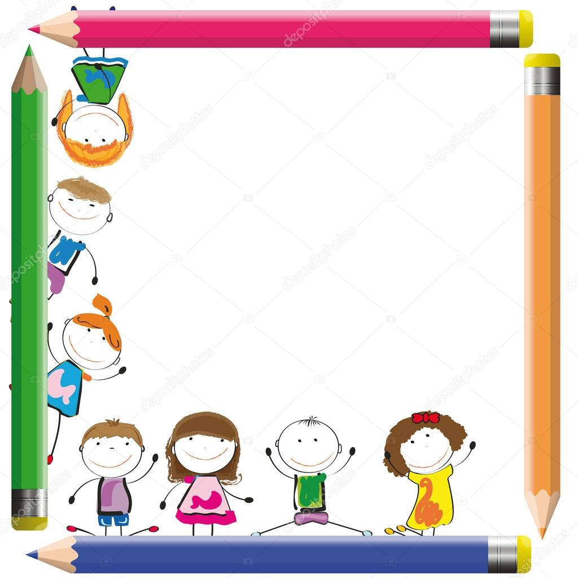Прикольные статусы про экзамены**

Перед каждым экзаменом у моего конспекта фотосессия.

\*\*\*

Учиться, учиться и ещё раз учиться! В жизни студента —

это означает один экзамен и две пересдачи…

\*\*\*

Судя по всему, большинство студентов

в ночь перед экзаменом сидят в СоцСетях...

Видимо, пытаются найти халяву и зафрендить её.

\*\*\*

Постирала. Сходила в душ.

Приготовила поесть.

Поела. Вымыла посуду.

Прибралась. Погуляла с собакой,

Отмазки закончились… Села готовиться к экзамену

\*\*\*

Пойти, что ли, к экзаменам подготовиться…

В жизни ведь надо всё попробовать!

\*\*\*

Удивительная вещь экзамен !

Одних удивляют вопросы, других - ответы.

\*\*\*

Экзаменов надо бояться,

иначе они решают, что их не уважают, и не сдаются..

\*\*\*

Самый вытаскиваемый билет на экзаменах - "не тот".

\*\*\*

Преподаватели принимали экзамены и валерьянку.

Сдавали студенты и нервы.

\*\*\*

“Да забейте вы на эти дипломы и экзамены!” Дворник Кузьмич.

\*\*\*

Как правило, учащийся перед экзаменом знает предмет на два,

надеется на четыре, сдает на пять...

И удивляется, почему не десять?

**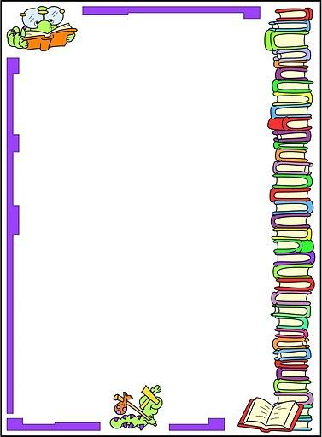**

**КАК ВЕСТИ СЕБЯ**

**НАКАНУНЕ И ВО ВРЕМЯ ЭКЗАМЕНА?**

1. **Накануне экзамена**

* один день перед экзаменом оставляется, чтобы вновь повторить все планы ответов, а перед устным экзаменом – пересказать их кому-нибудь или самому себе перед зеркалом;
* непосредственно перед экзаменом можно представить ситуацию во всех красках, со всеми своими чувствами, переживаниями, «страшными мыслями», и обязательно так, как хотелось бы, чтобы все произошло при успешной сдаче.
* если очень страшно, можно использовать прием, называемый «доведение до абсурда»:
  + представляем все самые страшные подробности и ужасные последствия экзамена. Такое предельное усиление страха приводит человека к мысли, что бояться, в сущности, нечего;
  + или же представляем преподавателя в виде мультяшного или сказочного героя, это снимет страх и напряжение.
* прекратить подготовку необходимо вечером. Следует совершить прогулку, умыться, хорошенько выспаться;
* по дороге на экзамен невредно просто пролистать учебник.

****

1. **Во время экзамена**

* взяв билет, необходимо ознакомиться с вопросами, и начинать с того вопроса, который показался наиболее легким;
* пишется примерный план ответа, составляется список всех фактов, которых хочется коснуться;
* пишется даже то, что вначале может показаться ненужным, это поможет припомнить еще какие-нибудь данные;
* идем от частного к общему;
* если есть возможность, листок с ответами можно прикрепить к листку с экзаменационным вопросом, тогда экзаменатор увидит, что вы потрудились написать ответы заранее и что у вас методологический склад ума;
* экзаменатор зачтет работу, написанную понятным почерком (поэтому черновик следует писать разборчиво);
* даты, понятия и заголовки в вопросе следует подчеркивать, их знание бросается в глаза;
* в готовом ответе должно быть:
  + вступление
  + основная часть
  + заключение.



**Что делать, если…?**

Обнаружилось, что**попался вопрос,**

**на который вы можете сказать совсем немного**

* не впадайте в панику, а сразу начинайте записывать все, что когда-либо слышали по этому поводу;
* в процессе написания в голову могут прийти какие-либо мысли и вы, возможно, вспомните что-нибудь из пройденного материала.

**Вообще ничего не знаете…**

* не говорите об этом экзаменатору;
* забудьте выражение «не знаю!!!»;
* начните говорить издалека, хоть что-нибудь: например,  прежде чем рассказать о творчестве Пушкина, необходимо поговорить о принципах поэтического творчества вообще» (преподаватель сам решит, что вы знаете);
* …но лучше играть по правилам

**На полуслове вы забыли, о чем говорить…**

* прежде всего, не следует «терять голову»;
* сохраняйте спокойствие хотя бы внешне;
* повторите последнюю фразу и попробуйте перефразировать ее;
* или сделайте паузу и начните сначала.

**Вас не слушают…**

* не воспринимайте это на свой счет (экзаменаторы тоже люди) – просто продолжайте свой ответ, как если бы вы этого не заметили.

**Экзаменатор в резкой и грубой форме перебивает вас…**

* отвлекитесь от этого, ни в коем случае не показывайте, что вы разозлились;
* самое эффективное – сохраните спокойствие, держитесь достойно и уверенно.

**Вы оговорились, и все начали смеяться…**

* посмейтесь вместе со всеми – и все.

**Вы ошиблись…**

* если вы знаете, как исправить свою ошибку, сделайте это;
* но если этого никто не заметит, продолжайте свой ответ без исправления.

**Вам поставили отметку ниже той, на которую вы рассчитывали…**

* не вступайте в спор, не доказывайте;
* предложите экзаменатору спросить у вас еще что-нибудь.

**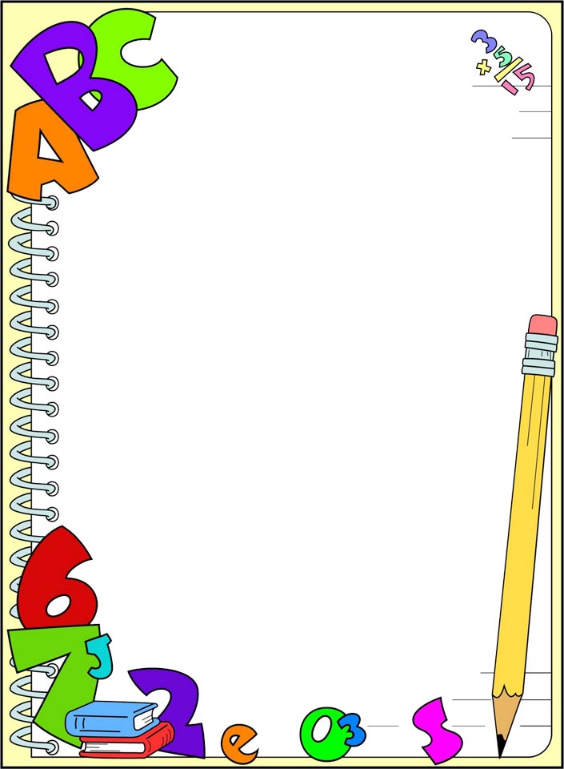Как преодолеть тревогу**

**и волнение на экзамене**

Почти каждый из нас сталкивается перед экзаменом с таким явлением как волнение. Волнение перед экзаменом бывает разное. Одних оно мобилизует, других доводит до состояния, близкого к клинической смерти. Если у первых во время стресса эффективность деятельности до определенной степени возрастает («стресс льва»), то у других она падает («стресс кролика»). Если избавиться от волнения не удается, следует вместо бегства включиться в борьбу.

**Можно использовать следующие приемы самонастройки и аутотренинга**

1. Самоприказ. Словесные формулы самоприказа играют роль пускового механизма.
2. Прием «лобовой атаки». С помощью специально подобранных словесных формул, которые произносятся с чувством гнева, вы должны сформулировать отношение к экзамену.
3. Создайте образ ситуации экзамена и, как только появляется волнение, властным приказным тоном произносите: «Стоп» или «Спокойно».
4. Неоднократно на протяжении дня повторяйте слово или несколько слов, которые вызывают у вас тревогу: «экзамен», «билет», «преподаватель». Этот прием необходимо использовать до тех пор, пока слово не перестанет ассоциироваться с состоянием тревоги.
5. Представьте экзамен со всеми нюансами и многократно проиграйте в воображении модель желательного поведения. Таким образом, вы сможете снизить силу переживаний и уровень тревоги.
6. Мысленное перевоплощение, вживание в образ человека, который имеет все желательные для вас качества.
7. Интеллектуализация. Можно постараться реагировать на угрожающую ситуацию безразлично, оценивая ее аналитически, как предмет для изучения или интересное явление.
8. Включение. Если человек наблюдает и переживает драматические ситуации других людей, более тягостные, чем те, которые волнуют его, он начинает смотреть на собственные трудности по-другому.
9. Если беды других людей для вас чересчур абстрактны, возьмите за правило перед экзаменом успокаивать своего друга или подругу.

Снять нервозность и напряжение при подготовке к экзамену можно, освоив аутогенную тренировку.

**BD00146_ПСИХОЛОГИЧЕСКАЯ ПОДГОТОВКА**

**К СДАЧЕ ЭКЗАМЕНОВ**

**ЭКЗАМЕНЫ - БЕЗ СТРЕССА!**

Экзамены – это процесс, состоящий из нескольких очень важных компонентов.

***Сдача экзамена предполагает не только знание предмета, суммы усвоенных знаний, но и умение их преподнести!***

Предлагаем вам советы психологов, которые, возможно, помогут при сдаче экзаменов.

**14 секретов запоминания**

1. Люди отличаются друг от друга не только внешними чертами, характером, поведением, но и индивидуальными особенностями памяти. Одни легко запоминают и прочно удерживают в памяти факты, события, другие запоминают внутреннюю связь явлений и событий. Отличается у нас и способ восприятия информации.

Кто-то легче запоминает услышанное (аудиалы), а кто-то увиденное (визуалы).   
Чтобы определить, кто вы – аудиал или визуал, выполните следующее упражнение. Вспомните обыкновенный телефон. Что первым приходит на ум – его звонок или цвет (форма)? Если вначале вспомнился звук, то вы легко и быстрее запоминаете на слух. Если цвет (форму), то вам легче запомнить увиденное. Но в любом случае оптимальному запоминанию содействует совместное участие нескольких органов чувств. Поэтому лучше всего видеть перед собой текст и одновременно «озвучить» его – читать вслух, проговаривать то, что нужно запомнить.

1. Процесс запоминания ускоряется, если информация понятна и систематизирована. Поэтому целесообразнее потратить время на то, чтобы понять материал, чем на механическое зазубривание. Понимание материала достигается при осмысливании и сопоставлении новой информации с известной: сначала нужно понять общий смысл, затем выделить и запомнить главные смысловые фрагменты и, наконец, проанализировать отдельные детали.
2. Если материал большой по объёму, то его следует разбить по смыслу, выделить смысловые опорные пункты. Для этого вначале нужно прочесть весь материал и осмыслить его. Чтобы связать между собой смысловые части, надо выделить опорное слово, от которого потом будет легче оттолкнуться для раскрытия содержания всей части.
3. Большое значение для успешного усвоения знаний имеют максимальная концентрация внимания, напряжение умственных сил.
4. Сознание необходимости, важности запоминаемой информации и связанная с этим ответственность значительно улучшает запоминание. Эффективной будут сознательная установка на длительное запоминание, постановка цели: запомнить навсегда.
5. При заучивании любого материала полезно выполнять какие-либо активные действия: записывать самое главное, читать текст вслух, и т.д.
6. Даже если всё выучено, лучше повторить материал. Полезно рассказать текст вслух, а потом свериться с учебником. И если есть проблемы в теме, материал необходимо подучить.
7. Огромную роль в закреплении следов памяти играют эмоции, которые возникают на основе интереса. Поэтому необходимо создать интерес к изучаемому материалу.
8. Повторение – мать учения, говорят в народе. Безусловно, изученный материал необходимо повторять. Первый раз лучше всего повторить изученное или через 10-30 минут после окончания занятия (не раньше) или сразу после перерыва в занятиях. Причём совершенно не обязательно всё прочитывать – достаточно просто просмотреть материал. Второй раз желательно повторить учебный материал перед сном.
9. Перерывы необходимы. Повтор без перерыва в 10-30 минут, приводит к перегрузке кратковременной памяти, и информация с большим трудом предаётся в долговременную память. А ведь именно долговременное хранение информации нам необходимо!
10. Во время перерыва желательно проявлять физическую активность – то есть отдыхать, не сидя или лёжа, а прогуляться хотя бы по квартире, поупражняться и т.д. а после перерыва сделать первый повтор.
11. Предметы необходимо чередовать. Например: математика – литература – физика - география…
12. Оптимальный график работы с информацией выглядит так:   
    30 минут занятий – 10 минут перерыва;   
    30 минут занятий – 15 минут перерыва;   
    30 минут занятий – 15 минут перерыва;   
    30 минут занятий – 10 минут перерыва;   
    30 минут занятий – 60 минут перерыва.
13. Придя на экзамен, будьте твёрдо уверены: **ВЫ ЗНАЕТЕ!** Займите своё место и сосчитайте до 10, затем 7 раз сделайте быстрый вдох и очень медленный выдох. Потом спокойно пишите опорные слова.